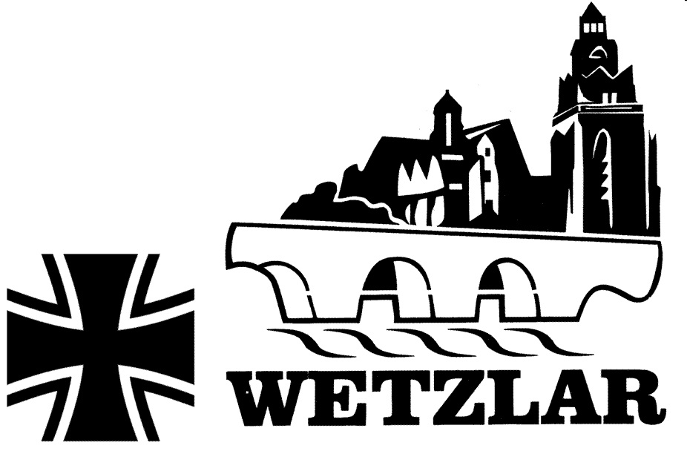

Geplante Veranstaltungen 2026 ( Stand 01.11.2025)

Datum Zeit | Vorhaben | Ort
Sonntag, 18. Januar  12:00 Uhr | Neujahrsempfang  KFK | Wetzlar-Niedergirmes  Vereinsheim
Samstag, 14. März  14:00 Uhr | Jahresmitgliederversammlung KFK | Wetzlar-Niedergirmes  Vereinsheim
Vsl. Mai | Truppenbesuch Panzerbataillon 363 | Hardheim
Vsl. Juni | Truppenbesuch  Infanterie-Schule | Hammelburg
Samstag, 20. Juni  14:30 Uhr | Grillfest  KFK | Wetzlar-Niedergirmes  Vereinsheim
Vsl. September | Truppenbesuch Kampfhubschrauber-Regiment 36 | Fritzlar
Samstag, 10. Oktober  14.30 Uhr | Oktoberfest | Wetzlar-Niedergirmes  Vereinsheim
Sonntag,  15. November  11:00 Uhr | Kranzniederlegung  KFK | Hausertor, Anlage
Samstag,  05. Dezember  14:00 Uhr | Barbaratag 135 | Wetzlar-Niedergirmes  Vereinsheim
Sonntag,  13. Dezember  ab 14.30 Uhr | Adventskaffee | Wetzlar-Niedergirmes  Vereinsheim
Donnerstag,  17. Dezember  Abfahrt 13.00 Uhr | Weihnachtsmarktbesuch | N.N.

Jeden ersten Donnerstag im Monat  01.01/05.02./ 05.03. usw. | „Grüner Schluck“,  Stammtisch für alle Mitglieder und für Gäste | Wetzlar-Niedergirmes  Vereinsheim

